Agenda pastoral

14 – 15h00: Encontro do Movimento Esperança e Vida;
– 21h30: Lectio Divina aberta a todos, seguida de preparação da Missa com Catequese (catequistas dos 6.º e 9.º anos);
15 – 21h30: Formação diocesana para os MEC’s, na Paróquia de S. Mamede de Infesta (ou Casa de Vilar, 5 fev.º 15h00);
16 – 21h30: Reunião mensal da Pastoral Familiar
18 – 15H00: Reunião com os pais com filhos na catequese
– 21h30: Vigília com Escuteiros;
19 – 09h30: Promessas dos escuteiros;
– 10h30: Missa dominical com Escuteiros;
– 17h30: Adoração ao Santíssimo (MEC’s: Cláudia, Fernando Rocha, Conceição; Acólitos: Pimenta, Vanessa e Alcinda)

Outros avisos:
– Almoço de Carnaval (coincide com o 51.º aniversário natalício do pároco): terça, 28 de fevereiro, 13h00. Ementa: sopa, feijoada à transmontana, sobremesa e café. Entrada: 10 máscaras; crianças, dos 7 aos 10 anos: 5 máscaras. Máscara mais bonita ganha almoço de “borla”. Inscrições na secretaria.
7 di©as geral@paroquiasenhoradahora.p | 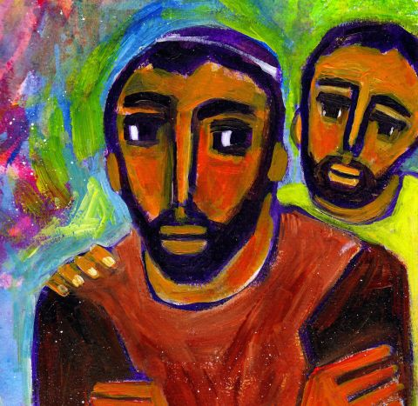
410 | VI DOMINGO COMUM A  «Ouvistes o que foi dito aos antigos:  ‘Não matarás’»!  Mt 5,17-37 | Fev. 2017
O DOENTE PRECISA DE AJUDA…

“Como Santa Bernadete, estamos sob o olhar de Maria. A jovem humilde de Lourdes conta que a Virgem, por ela designada «a Bela Senhora», a fixava como se olha para uma pessoa. Estas palavras simples descrevem a plenitude dum relacionamento. Bernadete, pobre, analfabeta e doente, sente-se olhada por Maria como pessoa. A Bela Senhora fala-lhe com grande respeito, sem Se pôr a lastimar a sorte dela. Isto lembra-nos que cada doente é e permanece sempre um ser humano, e deve ser tratado como tal. Os doentes, tal como as pessoas com deficiências mesmo muito graves, têm a sua dignidade inalienável e a sua missão própria na vida, não se tornando jamais meros objetos, ainda que às vezes pareçam de todo passivos, mas, na realidade, nunca o são.

Bernardete, depois de estar na Gruta, graças à oração, transforma a sua fragilidade em apoio para os outros; graças ao amor, torna-se capaz de enriquecer o próximo e sobretudo oferece a sua vida pela salvação da humanidade.

…MAS TAMBÉM É PORTADOR DE DONS!

Peçamos à Imaculada Conceição a graça de saber sempre relacionar-nos com o doente, como uma pessoa que certamente precisa de ajuda – e, por vezes, até para as coisas mais elementares – mas também é portadora do seu próprio dom que deve partilhar com os outros.

Irmãs e irmãos todos – doentes, profissionais de saúde e voluntários –, elevemos juntos a nossa oração:

Ó Maria, nossa Mãe, que, em Cristo,
acolheis a cada um de nós como filho,
sustentai a expectativa confiante do nosso coração,
socorrei-nos nas nossas enfermidades e tribulações,
guiai-nos para Cristo, vosso filho e nosso irmão,
e ajudai a confiarmo-nos ao Pai que faz maravilhas.

Da Mensagem do Papa para o
25.º Dia Mundial do Doente 2017

